RUMBO A ALASKA 2026
VIGENCIA DE SALIDAS: 2026 - 2027

DURACION: | 12 DÍAS – 11 NOCHES
PUERTO DE SALIDA: | VANCOUVER, CANADA
FECHAS DE SALIDA: | ITINERARIO I  08 MAYO 2026
BARCOS: | ESMERALD PRINCESS

INCLUYE:
- 11 noches de alojamiento en la categoría de cabina seleccionada
- Comidas Ilimitadas entre las diarias principales y snacks con bebidas incluidas: Café, té, jugos
- Shows
- Actividades recreativas diarias
- Actividades deportivas
- Desembarco en los diferentes puertos descritos en el itinerario

NO INCLUYE:
- Alimentos o bebidas no especificados
- Bebidas alcohólicas, embotellados, enlatados
- Billetes aéreos
- Seguro de viaje
- Items no especificados en el programa

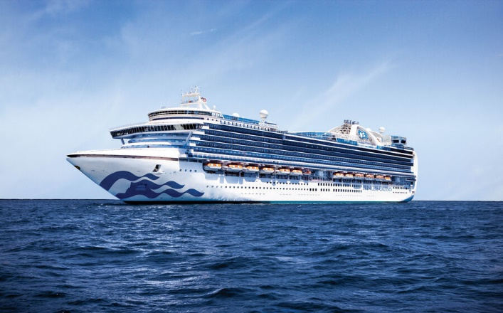
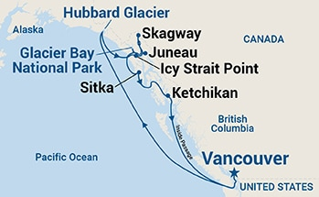
ITINERARIO:

ITINERARIO I
Día | Puerto | Llegada | Salida
1 | Vancouver | - | 16:00 p. m
2 | Navegación | - | -
3 | Sitka | 10:00 a. m. | 19:00 p. m.
4 | Glacier Bay (crucero escénico) | 06:00 a. m. | 15:00 p. m.
5 | Skagway | 07:00 p. m. | 20:00 p. m.
6 | Juneau | 07:00 a. m. | 19:00 p. m.
7 | College Fjord (crucero escénico) | 12:00 p. m. | 17:00 p. m.
8 | Icy Strait Point | 08:00 p. m. | 17:00 p. m.
9 | Navegación | - | -
10 | Ketchikan | 07:00 a. m. | 15:00 p. m.
11 | Navegación | - | -
12 | Vancouver | 07:30 a. m. | -

DURACION: | 8 DÍAS – 7 NOCHES
PUERTO DE SALIDA: | VANCOUVER
FECHAS DE SALIDA: | ITINERARIO II  09, 23 MAYO 2026  06, 20 JUNIO 2026  04, 18 JULIO 2026  01, 15, 29 AGOSTO 2026  15, 29 MAYO 2027  12, 26 JUNIO 2027  10, 24 JULIO 2027  07, 21 AGOSTO 2027  04 SEPTIEMBRE 2027
BARCOS: | DISCOVERY PRINCESS

INCLUYE:
- 07 noches de alojamiento en la categoría de cabina seleccionada
- Comidas Ilimitadas entre las diarias principales y snacks con bebidas incluidas: Café, té, jugos
- Shows
- Actividades recreativas diarias
- Actividades deportivas
- Desembarco en los diferentes puertos descritos en el itinerario

NO INCLUYE:
- Alimentos o bebidas no especificados
- Bebidas alcohólicas, embotellados, enlatados
- Billetes aéreos
- Seguro de viaje
- Items no especificados en el programa

ITINERARIO II:

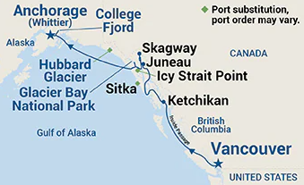
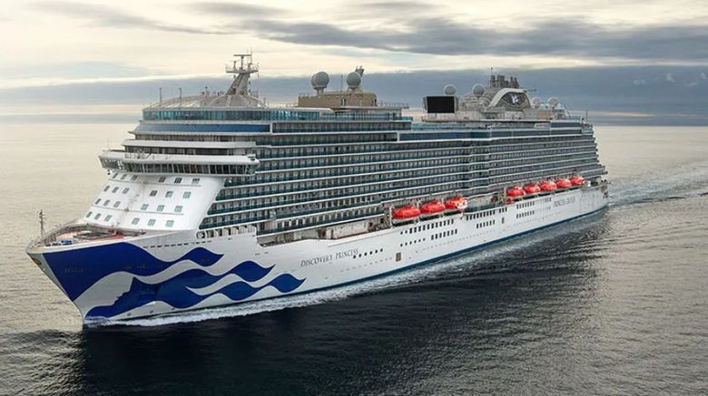

ITINERARIO II
Día | Puerto | Llegada | Salida
1 | Vancouver | - | 20:00 p. m
2 | Navegación | - | -
3 | Ketchikán | 09:00 a. m. | 17:00 p. m.
4 | Juneau | 11:00 a. m. | 23:00 p. m.
5 | Skagway | 07:00 p. m. | 20:30 p. m.
6 | Glacier Bay (crucero escénico) | 06:00 a. m. | 15:00 p. m.
7 | College Fjord (crucero escénico) | 18:00 p. m. | 20:30 p. m.
8 | Whittier | 00:30 a. m. | -

DURACION: | 8 DÍAS – 7 NOCHES
PUERTO DE SALIDA: | VANCOUVER
FECHAS DE SALIDA: | ITINERARIO III  16, 30 MAYO 2026  13, 27 JUNIO 2026  11, 25 JULIO 2026  08, 22 AGOSTO 2026  05 SEPTIEMBRE 2026
BARCOS: | GRAND PRINCESS

INCLUYE:
- 07 noches de alojamiento en la categoría de cabina seleccionada
- Comidas Ilimitadas entre las diarias principales y snacks con bebidas incluidas: Café, té, jugos
- Shows
- Actividades recreativas diarias
- Actividades deportivas
- Desembarco en los diferentes puertos descritos en el itinerario

NO INCLUYE:
- Alimentos o bebidas no especificados
- Bebidas alcohólicas, embotellados, enlatados
- Billetes aéreos
- Seguro de viaje
- Items no especificados en el programa

ITINERARIO:
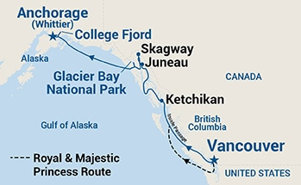
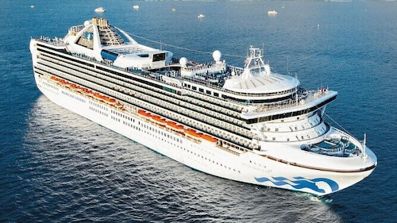

ITINERARIO III
Día | Puerto | Llegada | Salida
1 | Vancouver | - | 16:00 p. m
2 | Navegación | - | -
3 | Ketchikán | 06:00 a. m. | 14:00 p. m.
4 | Juneau | 09:00 a. m. | 21:00 p. m.
5 | Skagway | 07:00 p. m. | 20:30 p. m.
6 | Glacier Bay (crucero escénico) | 06:00 a. m. | 15:00 p. m.
7 | College Fjord (crucero escénico) | 18:00 p. m. | 20:30 p. m.
8 | Whittier | 00:30 a. m. | -

NOTAS IMPORTANTES:
- Consultar precios de acuerdo a las fechas seleccionadas
- Las cabinas garantizadas no tienen n° de cabina hasta realizar el check in.
- Pago signature on file: Pago con tarjeta de crédito directo a la Naviera.
- Pago: Pago con tarjeta de crédito
- Documentación: como pasaporte, visados, etc. es responsabilidad del pasajero

